[多个面板高度相似等问题！中南大学湘雅医院论文研究遭撤稿](https://mp.weixin.qq.com/s?__biz=Mzk1NzgyODkzOQ==&mid=2247485869&idx=2&sn=a4fa9fe7daeab61f8106a59be5011737&chksm=c2185fe2aa62a036e5acd74a17a0bd0e3411c3145210762269eeba1d9ab67bf6c011f221f4ae&scene=126&sessionid=1742576181)

[洞察学术](javascript:void(0);)2025-03-21 11:41:53澳大利亚

# 近日，一篇发表在Cell Death & Disease (2018)期刊上的标题为"Annexin A1-suppressed autophagy promotes nasopharyngeal carcinoma cell invasion and metastasis by PI3K/AKT signaling activation“Annexin A1抑制自噬通过激活PI3K/AKT信号促进鼻咽癌细胞侵袭转移（DOI： 10.1038/s41419-018-1204-7）的研究论文被Indigofera tanganyikensis等知名学者指出图 5a、b 和 c：四种数据重复的情况。相同的数据被呈现为不同的内容等问题。该论文由来自中南大学湘雅医院肿瘤发生与靶向治疗研究中心；新疆医科大学附属肿瘤医院胃肠外科；中国医学科学院北京协和医学院皮肤病研究所；中南大学湘雅医院病理科的作者Jin-Feng Zhu , Wei Huang , Hong-Mei Yi , Ta Xiao , Jiao-Yang Li , Juan Feng , Hong Yi , Shan-Shan Lu , Xin-Hui Li , Rou-Huang Lu , Qiu-Yan He , Zhi-Qiang Xiao 共同完成。

**通讯作者： Zhi-Qiang Xiao（中南大学湘雅医院肿瘤发生与靶向治疗研究中心）**

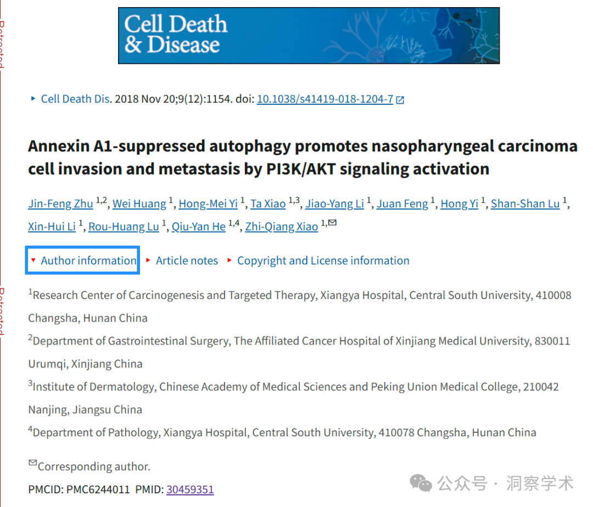

**2019年9月Indigofera tanganyikensis在pubpeer上提出质疑：**

关切的表达：

图 5a、b 和 c：四种数据重复的情况。相同的数据被呈现为不同的内容。

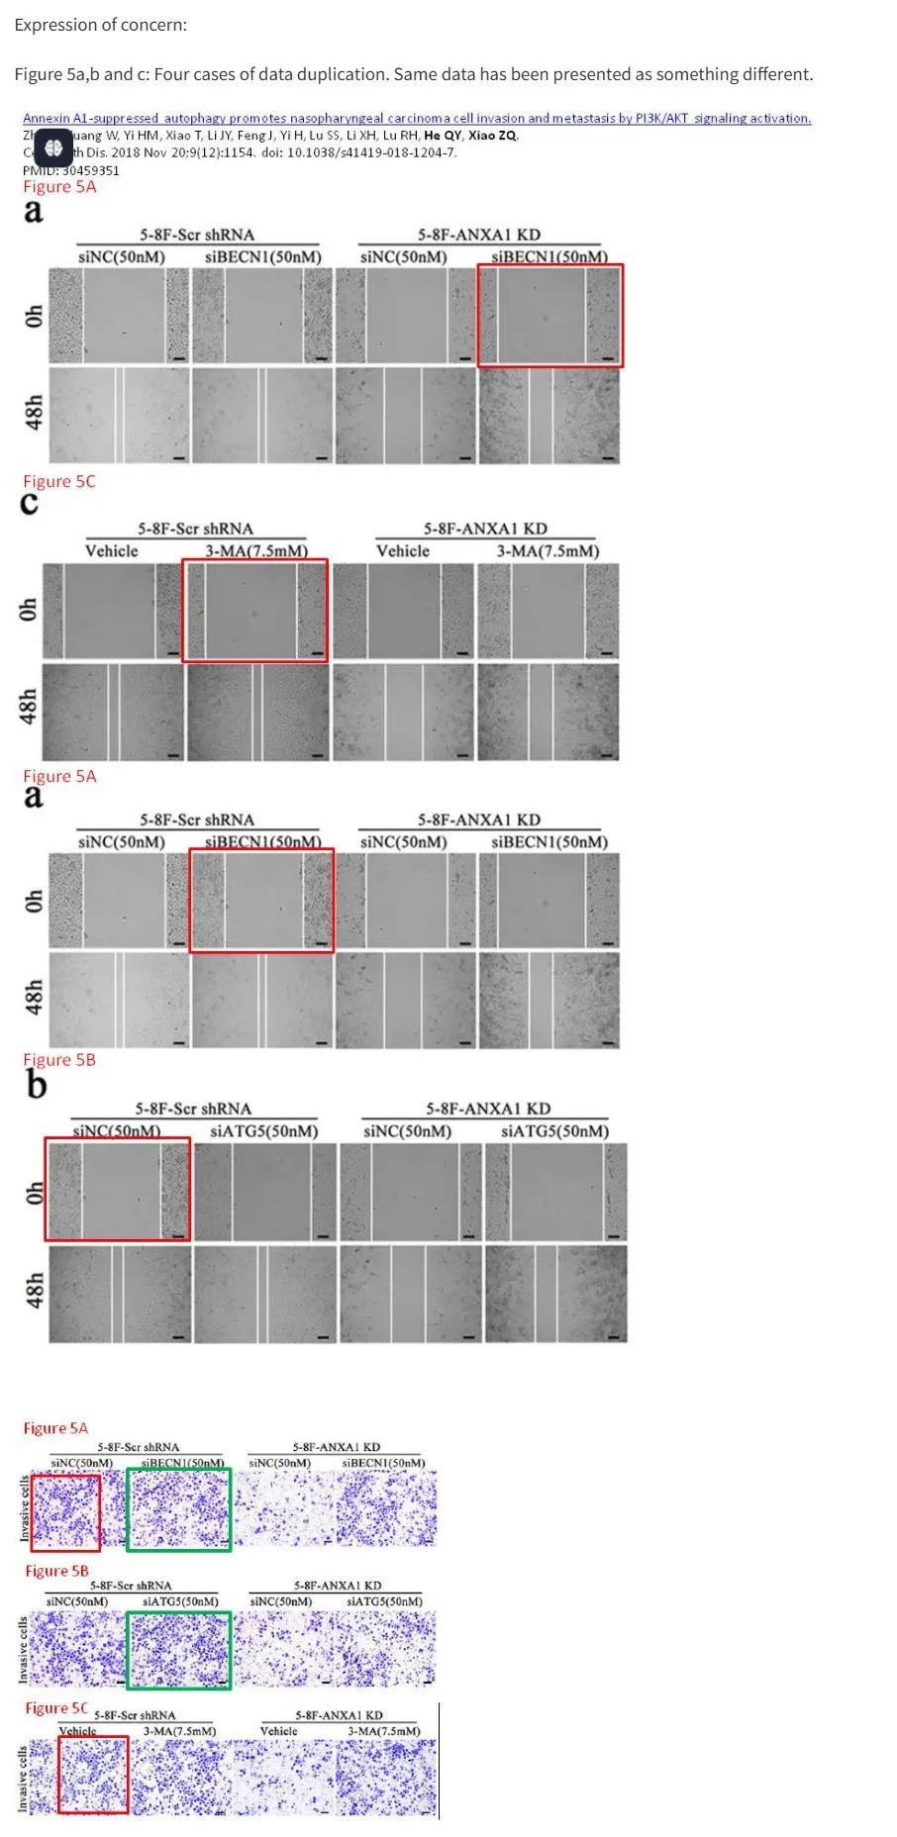

**2020年10月Indigofera tanganyikensis  在pubpeer上提出质疑：**

由于一年多来没有人回复，所以我来更新一下。死亡和疾病越来越多。

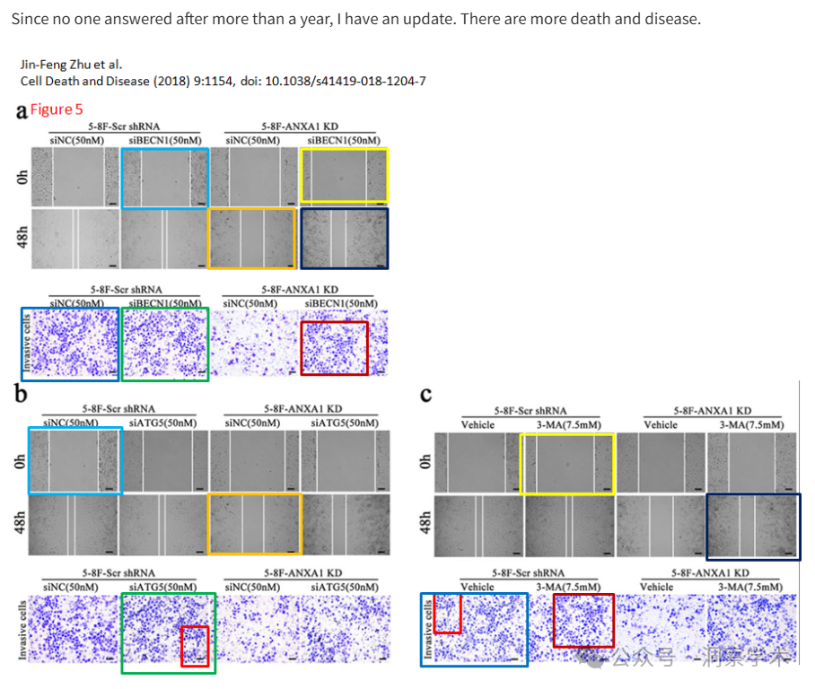

**2021年10月Actinopolyspora biskrensis 在pubpeer上提出质疑**

由于一年来一直没有人回答，这里再次更新，这次是图 4a。期刊今天通知

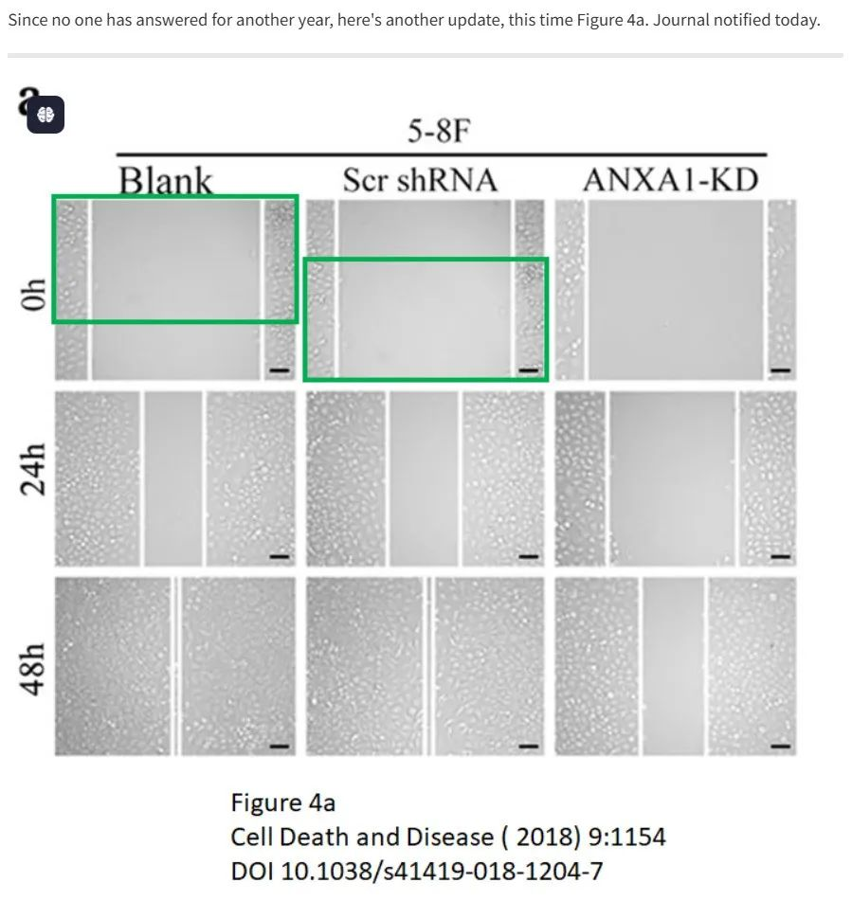

**2022年3月Actinopolyspora biskrensis 在pubpeer上提出质疑**

2022 年 1 月 21 日

编者注：有人对本文所报告数据的完整性表示担忧。目前正在调查此事。一旦对担忧的调查完成，并且各方都有机会做出全面回应，可能会酌情采取进一步的编辑行动。

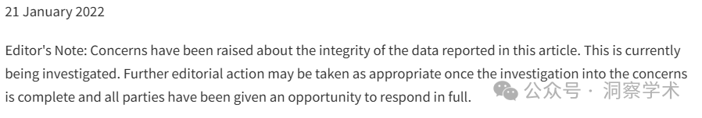

**2025年3月Hoya camphorifolia 在pubpeer上回复：**

2025 年 3 月 19 日撤回。

主编已撤回此文章。有人对图 4a 和图 5a、b 和 c 提出了质疑，具体如下：

图 4a：0h 5-8F Blank 的面板似乎与 0h 5-8F Scr shRNA 的面板部分重叠。

图 5a：0h 5-8F-ANXA1 KD siBECN1(50 nM) 的面板似乎与图 5c 的 0h 5-8F-Scr shRNA 3-MA(7.5mM) 的面板、图 5a 的 0h 5-8F-Scr shRNA siBECN1(50 nM) 的面板以及图 5b 的 0h 5-8F-Scr shRNA siNC(50 nM) 的面板相同。

图 5a：5-8F-Scr shRNA siNC(50 nM) 的侵袭细胞面板似乎与图 5c 的 5-8F Scr shRNA Vehicle 的侵袭细胞面板部分重叠。

图 5a：5-8F-Scr shRNA siBECN1(50 nM) 的侵袭细胞面板似乎与图 5b 的 5-8F-Scr shRNA siATG5(50 nM) 的侵袭细胞面板相同。

因此，主编不再相信本文报告的结果和结论。

作者Jin-Feng Zhu、Wei Huang、Hong-Mei Yi、Ta Shaw、Jiao-Yang Li、Juan Feng、Hong Yi、Shan-Shan Lu、Lu、Qiu-Yan He和Zhi-Qiang Shaw同意撤回。出版商无法获得作者卢柔黄和李新辉当前的电子邮件地址。

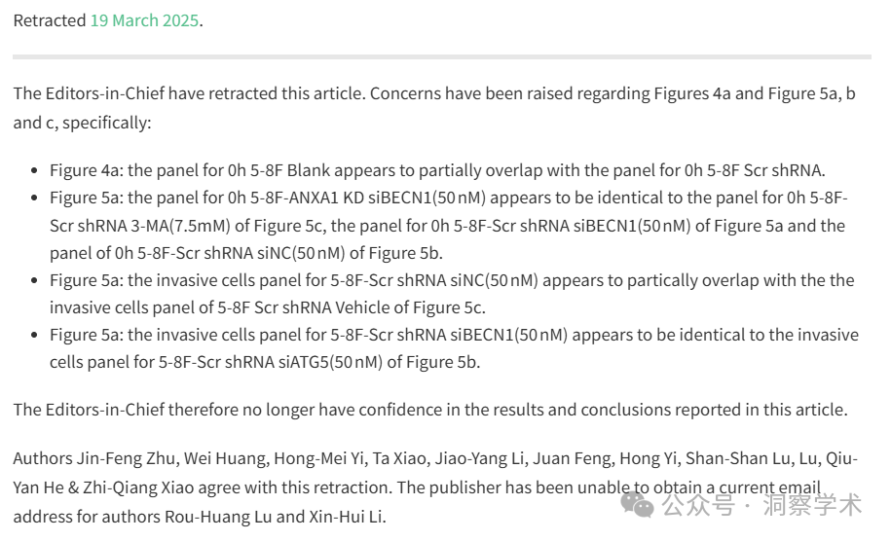

信息链接：

https://pmc.ncbi.nlm.nih.gov/articles/PMC6244011/

https://pubpeer.com/publications/12FA84A3AE384DFE24BD87F1056EDA#5

免责声明：

本文所涉及的信息均来自公开的学术网站和相关资料，力求内容准确可靠，但无法对其完整性、真实性或时效性作出绝对保证，仅供学术参考。如发现内容存在问题或有纰漏之处，请及通过私信联系我们(QQ: 3926830335)，以便及时核实和修正。

[#中南大学湘雅医院](https://mp.weixin.qq.com/mp/appmsgalbum?__biz=Mzk1NzgyODkzOQ==&action=getalbum&album_id=3862839524329734147#wechat_redirect)